**Синтез и кристаллическая структура ди(о-нитробензоата) три-пара-толилсурьмы**

***Вахитов В.Р.1, Гущин А.В.1, Бибикова А.С.1, Сомов Н.В.2***

*Студент, 1 курс магистратуры*

*1Химический факультет ННГУ им. Н.И. Лобачевского, Нижний Новгород, Россия*

*2Физический факультет ННГУ им. Н.И. Лобачевского, Нижний Новгород, Россия*

*E-mail:* [*cj2001@mail.ru*](mailto:cj2001@mail.ru)

Дикарбоксилаты триарилсурьмы типа Ar3Sb(O2CR)2 проявляют активность против простейших рода *Leishmania*, используются в реакциях кросс-сочетания, находят свое применение в фотолитографии и микроэлектронике, а также вступают в сополимеризацию с органическими мономерами с целью получения металлосодержащих полимеров [1].

*Ди*(*о*-нитробензоат) *три-пара*-толилсурьмы синтезирован по реакции окислительного присоединения *орто*-нитробензойной кислоты (2 экв) к *p*-Tol3Sb в присутствии пероксида водорода в диэтиловом эфире при комнатной температуре:

*p*-Tol3Sb+ 2HX + H2O2 → *p*-Tol3SbX2 + 2H2O

где X = O2CC6H4-NO2-2

Данное соединение является новым и его структура была впервые подтверждена ИК, ЯМР-спектроскопией и рентгеноструктурным анализом.

Структурный параметр τ данного МОС равен 0.64, что свидетельствует о переходной координации атома сурьмы между тригональной бипирамидой (τ = 1) и тетрагональной монопирамидой (τ = 0). Углы в экваториальной плоскости отличаются от идеального значения в 120 °, это связано с тем, что карбонильные атомы кислорода карбоксилатных лигандов располагаются в *цис*-позициях, оказывая пространственные затруднения, приводящие к увеличению одного из углов до 134.72 ° и развороту одного из толильных колец относительно плоскости пирамиды (рис. 1).

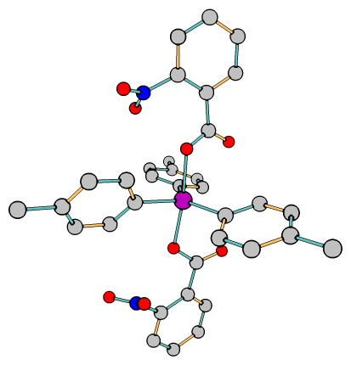

Рис.1. Кристаллическая структура ди(*о*-нитробензоата) три-пара-толилсурьмы

*Синтетическая часть работы выполнена при поддержке Минобрнауки РФ, БЧ госзадания, проект* ***FSWR-2023-0025****.*

*РСА данного кристалла был выполнен в рамках госзадания № FSWR-2023-0035.*

**Литература**

1. Гущин А.В., Малеева А.И., Вахитов В.Р. и др. Синтез производных Ph3Sb(O2CR)2 с непредельными карбоновыми кислотами и использование дикротоната трифенилсурьмы для получения Sb-содержащих полимеров // ЖОХ. 2023. Т. 93(2). С. 1-13.